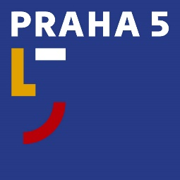
Úřad městské části Praha 5
Oddělení PR a tiskové
náměstí 14. října 1381/4, 150 22 Praha 5
t: 602 475 895
e: stanislav.brunclik@praha5.cz
w: www.praha5.cz

TISKOVÁ ZPRÁVA

18. 5. 2021

Praha 5 podpoří festival ARENA. Letní přehlídku různých uměleckých žánrů pořádá spolek „Divadlo bratří Formanů“

Smíchovská náplavka na Hořejším nábřeží bude začátkem léta hostit čtrnáctidenní festival ARENA. Nabídne tradičně divadla různých forem, koncerty, tvůrčí dílny a místo k relaxaci.

„Festival ARENA 2021 není jen přehlídkou divadelních představení, ale můžeme jej označit za projekt, který oživuje veřejný prostor Hořejšího nábřeží. Ve svém rozsahu se jedná o ojedinělou a významnou akci na území naší městské části a i proto jsme se ji rozhodli podpořit,“ vysvětluje místostarosty Prahy 5 Lukáš Herold, který festivalu zároveň udělil záštitu.

Organizátoři festivalu slibují představit divákům svět kultury v jeho neuvěřitelné pestrosti. Festivalové městečko je přitom uzpůsobeno a vybaveno, aby zde návštěvníci včetně rodin s dětmi mohli strávit celé odpoledne. Do areálu festivalu je vstup zdarma. Městská část Praha 5 podpoří finančním darem ve výši 400 tisíc korun.

